19 februarie 2020
RAPORT ZILNIC

Date de conectare FTP
HOST: 91.195.151.146
USERNAME: romgaz
PASSWORD: s3cur1zat

În scopul unei mai bune colaborări, vă rugăm să ne semnalaţi eventualele neplăceri şi să ne oferiţi sugestii pe care le consideraţi necesare creşterii calităţii serviciului de monitorizare.

1.Ştiri şi emisiuni din domeniul gazelor

Calificativ:  NEUTRU | Epoca buteliei, pe cale să apună | Antena1-19:31  2min 11s
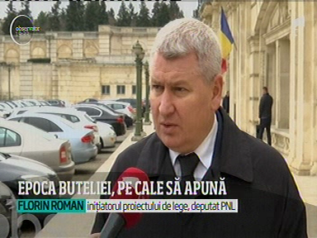 | Autorităţile vor să extindă reţeaua de distribuţie de gaze naturale în următorii 7 ani cu ajutorul fondurilor europene, în momentul de faţă doar circa 35% din populaţie fiind racordată la reţeaua de gaze. Deşi conductele vor fi aduse în faţa porţilor, mulţi dintre români nu ştiu dacă îşi vor permite să plătească costurile branşării.  Florin Roman, membru PNL, spune că se încearcă, printr-un amendament depus la legea gazelor, să fie suportat în totalitate de către operatorii de distribuţie costul branşării, dar operatorii de distribuţie spun că nu poate fi lăsat în sarcina lor costul.  VIDEO Antena1

2.Ştiri şi emisiuni din domeniul energiei

Calificativ:  NEUTRU | Legile puterii | RealitateaPlus-20:00
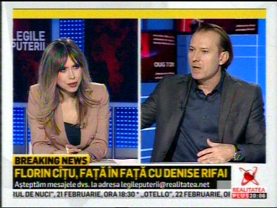 | În cadrul emisiunii „Legile puterii” de pe postul RealitateaPlus, s-au discutat următoarele subiecte:  - Florin Cîţu, ministrul demis al Economiei, spune că PSD şi-a dat seama anul trecut că OUG 114 că este nocivă, dar acum au resuscitat-o la Senat, în formula care a fost iniţial, cu taxe pe energie, comunicaţii şi sistemul bancar.

Calificativ:  NEUTRU | Programul „casa eficientă” | ProTV-19:32  2min 45s
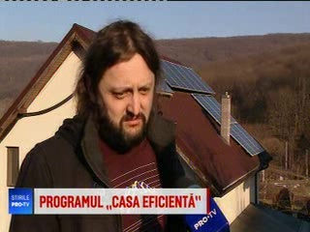 | Ministrul Mediului a anunţat că va lansa anul acesta programul Casa Eficientă Energetic prin care românii pot primi bani de la stat pentru a-şi dota locuinţele cu centrale termice pe peleţi, panouri fotovoltaice sau sisteme de izolaţie moderne, Administraţia Fondului de Mediu alocând fonduri în valoare de circa 100 de milioane de euro de care vor beneficia circa 8000 de gospodării.  VIDEO ProTV

Calificativ:  NEUTRU | Bună, România! | B1TV-19:00
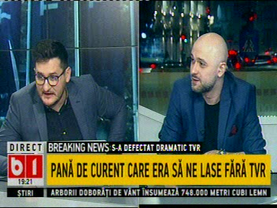 | În cadrul emisiunii „Bună, România!” de pe postul B1TV, s-au discutat următoarele subiecte:  - Radu Buzăianu, unul dintre moderatorii emisiunii, spune că cei de la TVR, fiind aproape de zona de nord a Capitalei, au avut o pană de curent de 1 minut, toată zona de nord fiind afectată de pana de curent.

